**Sistema de catálogo StarGeek**

**Manual de Utilização:**

Sistema Stargeek, para catalogar, filmes, series, livros e músicas de clientes da Stargeek.

Desenvolvido por: Rebeka Ribeiro da Silva

**StarGeeks 1**

**Sumário**

## 1 -Página inicial **1**

## 2-Cadastro do Cliente **2**

## 3-Login **3**

## 4-Catálogo de Filmes **4**

## 5-Cadastro do Item **5**

# 1-Página inicial

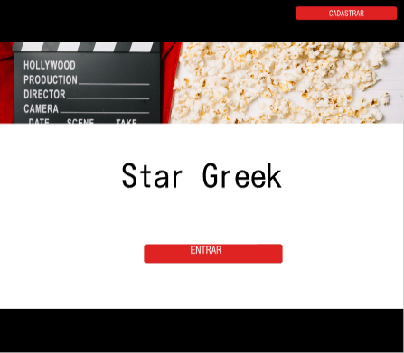Figura 1- Página inicial

Essa tela é a página inicial, para isso deve clicar no “Cadastrar", para ir ao Cadastro do Cliente.

**StarGeeks 2**

# 2-Cadastro do Cliente

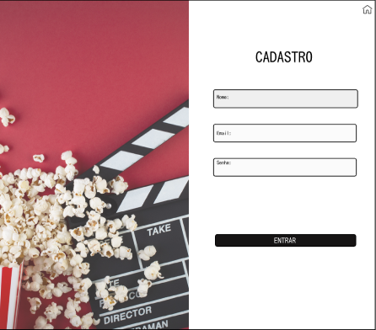Figura 2- Cadastro do Cliente

Essa tela é utilizada para que o cliente faça o seu cadastro, para isso ele deve preencher os

campos:

• Nome

• Email

• Senha

Posterior ao preenchimento, clicar no botão “Entrar “, e se tudo estiver correto o cliente

será direcionado para a tela de login, se algo estiver errado o sistema alertara o usuário e os

mesmo deve fazer as devidas correções.

**StarGeeks 3**

# 3-Login

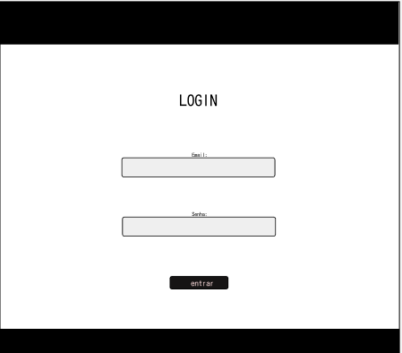Figura 3- Login

Nessa tela faremos o login, para estar realizando o login você deverá preencher os seguintes

campos com valores validos:

• E-mail

• Senha

Após os campos preenchidos clique no botão “Cadastrar” e o sistema irá fazer a verificação de

se os dados estiverem corretos o sistema redirecionará o usuário para página de catálogo, caso

contrário irá exibir um alerta para que o usuário verifique os dados informados.

**StarGeeks 4**

# 4-Catálogo de Filmes

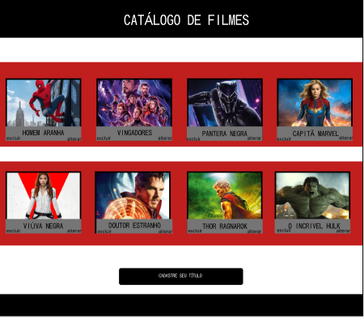

Figura 4- Catálogo de Filmes

Tela onde você encontra os filmes desejados.

5-Cadastro do Item

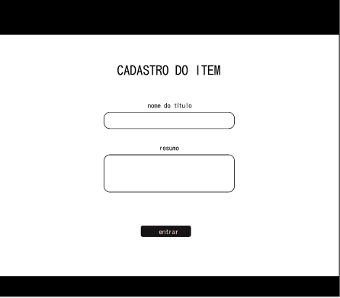Figura 5- Cadastro do Item

Cadastro do Item, onde você fala sobre a sua opinião do filme.

**StarGeeks 5**